물소리만 듣고 컵의 모양을 알 수 있을까?
— 물 채움 경계조건 주사와 물리·딥러닝 결합에 의한 용기 내부 형상의 음향 복원 —
전국과학전람회 작품설명서 초안 (탐구 과정 서사판) · 컨설팅용 사전자료 · 2026. 8. 1.
※ 이 문서는 결과 요약이 아니라 탐구의 여정을 시간 순서대로 기록한 것입니다.
모든 판단의 근거 수치와 실패의 기록을 포함하며, 측정 장치는 컨설팅 현장에서 실물로 시연합니다.

연구 요약
스피커로 소리를 쏘고 마이크로 들으면서 용기에 물을 10mL씩 부으면, 공명 주파수(스펙트럼의 딥)들이 수위를 따라 이동한다. 본 연구는 이 물 채움 궤적이 용기의 내부 형상 r(z)와 깊이 H를 복원하기에 충분한 정보를 담고 있음을, 이론(비유일성의 해소) → 시뮬레이션(전달행렬법 물리 모델 + 딥러닝) → 실측(실물 컵 10종 + 정밀 자동 측정 장치)의 순서로 입증해 가는 연구다. 장비는 마이크와 스피커 각 1개, 소비자급이다.
정량 성과 현황: ① 시뮬레이션에서 전문가 신경망 결합으로 깊이 4.07mm / 반지름 1.56mm, ② 실물 컵 10종에서 학습을 쓰지 않는 물리 궤적 적합만으로 깊이 평균 7.4mm·반지름 2.3mm(곡면 옆면의 ‘오므라진 컵’은 깊이 오차 0.3mm), ③ 신경망의 실측 붕괴(깊이 오차 74%)를 통제 실험으로 원인 규명(측정 배경의 ‘정지한 좁은 스펙트럼 구조’를 공명 모드로 오독)한 뒤, 원인만 겨냥한 증강 재학습으로 82→17mm 회복. 이 문서의 본론은 이 숫자들이 아니라, 이 숫자들에 도달하기까지의 열두 굽이 — 다섯 번의 접근법 실패, 세 번의 설계 원칙 교정, 한 번의 큰 붕괴와 그 원인 규명 — 를 기록한 것이다.
연구의 뿌리는 2024년 본인의 발명(제45회 전국학생과학발명품경진대회, 공명으로 수위를 감지해 자동으로 멈추는 정수기)이며, 그 작품설명서의 ‘향후 목표’ 두 줄 — 원뿔형 용기의 치수 구하기, 임의 단면 형상 구하기 — 이 곧 본 연구의 출발점이다.

프롤로그 — 2024년, 물소리가 알려준 것
발명의 동기는 단순했다. 시각장애인과 노약자가 뜨거운 물을 따르다 넘치는 사고를 막고 싶었다. 물리 시간에 배우는 기주공명 f = c/4L이 출발점이었다: 컵에 물이 차면 남은 공기기둥 L이 줄고, 공명 주파수가 올라간다. 낙수음을 마이크로 들으며 이 주파수를 추적하면 수위를 알 수 있고, 원하는 높이에서 밸브를 잠그면 된다.
현실은 교과서와 달랐다. 스펙트럼의 단순 극값 추출은 컵 자체의 진동과 헬름홀츠 공명이 뒤섞여 실패했고, 음성 분석에서 쓰는 LPC(포먼트 추출)로 바꾸고 나서야 낙수음 속에서 공명 궤적이 안정적으로 잡혔다. 여기에 LOESS 평활과 최소자승 추세선을 더해, 재질과 모양이 다른 실물 컵 9종에서 자동 멈춤에 성공했다.
발명의 2차 작품에서 더 중요한 것을 발견했다. 일정 유량 Q로 부으면 1/f이 시간에 대해 직선이 되고, 그 기울기 a = −16Q/(cπD²)에 컵의 지름 D가 들어 있다. 소리의 ‘변화율’이 형상을 알려주는 것이다. 이 원리로 너비가 다른 컵들에서 지름을 역산해 같은 높이 정지에 성공했고, 작품설명서에 이렇게 썼다: 원뿔대에서는 f(t) 곡선 전체를 커브 피팅하면 다섯 개의 미지수를 한꺼번에 구할 수 있고, 임의의 형상은 원뿔대 조각들의 연결(구분구적)로 구할 수 있을 것이라고. 당시에는 몰랐지만, 이 두 문장이 본 연구의 설계도가 되었다.

1. 질문 — 북소리와 컵
본 연구를 시작하며 이 문제가 수학의 오래된 질문과 닿아 있음을 알게 되었다. Mark Kac의 “북소리만 듣고 북의 모양을 알 수 있을까?”(1966). 답은 1992년에 ‘아니오’로 판명됐다 — 모양이 다른데 완전히 같은 소리를 내는 두 북이 실제로 존재한다(Gordon–Webb–Wolpert). 소리로 형상을 재려는 모든 시도의 근본 장벽인 이 비유일성(non-uniqueness)이 우리 문제에도 그대로 있는지 시뮬레이션으로 확인해 보았고, 있었다: 병 모양과 원뿔 모양이 빈 상태에서 거의 같은 딥 배열(289Hz, 1850Hz 공유)을 냈다(그림 1).
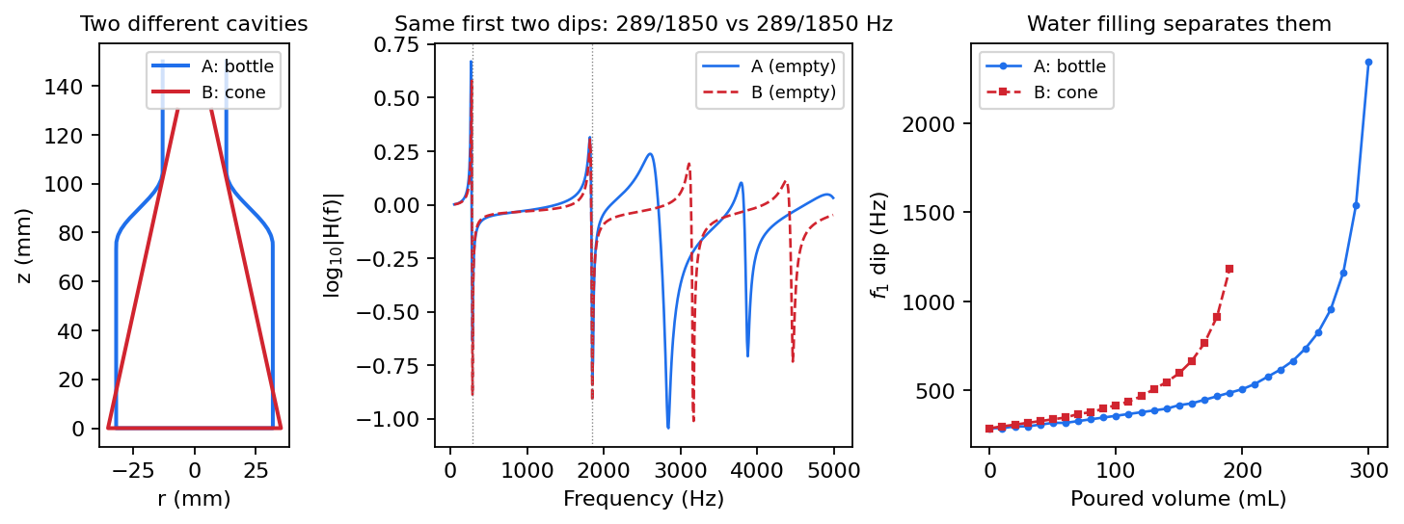
그림 1. 비유일성의 실례: 서로 다른 두 형상이 빈 상태에서 거의 같은 딥을 낸다(좌: 두 형상, 중: 스펙트럼, 우: 물을 부으면 궤적이 갈라진다)
그런데 그림 1의 오른쪽이 이 연구의 존재 이유다. 발명에서 배운 대로 물을 부으면 — 두 형상의 딥 궤적은 갈라진다. 수면은 위치를 아는 이동 강체 바닥이어서(물의 음향 임피던스는 공기의 약 3,600배), 물을 ΔV씩 붓는 것은 한 용기에서 경계조건이 다른 수십 개의 공동을 차례로 만들어 측정하는 것과 같다. 빈 스펙트럼 하나로는 구별 불가능한 형상들이 궤적 무리에서는 구별된다. 여기서 연구의 중심 명제가 나왔다:
“음향만의 형상 역문제는 비유일하다. 그러나 물 채움으로 경계조건을 주사(scan)하면 유일성이 복원된다. 측정 물리를 설계하면 역문제의 적정성(well-posedness)이 바뀐다.”
목표도 발명과 달라졌다. 발명은 수위 한 개의 숫자를 맞히면 됐지만, 본 연구는 형상 함수 전체 — 10mm 층마다의 등가반지름 25개와 깊이 H — 를 맞혀야 한다. 관측도 수동적 낙수음이 아니라 능동 사인 스윕(50~7,000Hz)으로 바꿔, 매 스텝 스펙트럼 전체(700개 주파수 빈)를 얻기로 했다.

2. 다섯 번의 실패 — 첫 반 년이 가르쳐 준 것
처음부터 신경망으로 간 것이 아니다. 지금의 설계에 도달하기까지 다섯 개의 접근법을 만들고 버렸으며, 각 실패가 다음 설계의 요구조건이 되었다.
단계 | 접근 | 결과와 사인(死因) | 물려준 교훈
1 | 순방향 시뮬레이터 (1D 전달행렬법) | 성공 — 형상→스펙트럼 계산 엔진 완성 | 모든 후속 단계의 공용 물리 엔진
2 | 수학적 최적화 역산 (전역탐색 DE + L-BFGS-B, 9차원) | 실패 — 국소 최솟값 무수, 1회 평가 수백 ms로 극도로 느림, 복잡 형상 수렴 불가 | 비유일성은 최적화 기법으로 안 뚫린다. 좋은 초기값·사전지식이 필요하다
3 | 1세대 신경망 (MLP, 피크 3개×20스텝=60차원 입력) | 부분 성공 후 한계 — 노이즈로 피크 하나만 뭉개져도 붕괴, ‘피크 없음’과 ‘0Hz’ 구분 불가 | 손으로 뽑은 특징(피크)에 의존하면 취약하다
4 | 스펙트럼 전체 CNN (20×500 텐서를 이미지처럼) | 개선 — 피크 소실에도 강건 | 특징 추출을 모델에 맡겨라. 단 ‘항상 90% 채움’ 가정이 발목
5 | LSTM 시계열 모델 | 개선 — 몇 스텝을 붓든 순차 처리로 자연 대응 | 물 채움은 이미지가 아니라 이야기(순서)다
표 1. 접근법의 다섯 단계 (2026년 상반기). 각 단계의 사인이 다음 단계의 설계 요구가 되었다
이 시기의 마지막에 실물 녹음을 처음 시뮬레이션과 대조해 보았다(6/7). 공명의 위치(포먼트)는 시뮬레이션과 일치하는데 세기의 비율이 맞지 않았다 — ‘위치는 물리가 정확히 예언하고, 세기는 환경이 오염시킨다’는 이 관찰이 훗날 실측 붕괴를 진단할 때 결정적 단서가 된다.

3. 처음부터 다시 — 설계 프레임 (v2)
다섯 단계를 지나며 코드가 누더기가 되었다. 데이터 생성기와 추론 앱의 조건이 어긋나 사고가 났고(세그먼트 수, 채움 기준, 주파수 해상도 불일치), 정규화 기준을 데이터 통계에서 뽑는 버릇 때문에 데이터셋을 다시 만들 때마다 모델과 눈금이 어긋났다. 그래서 7월 초, 코드를 늘리는 대신 결정을 문서로 못박는 길을 택했다 — 살아있는 설계 스펙 ‘연구 설계 프레임’을 쓰고, 모든 상수는 단일 설정 파일에서만 정의하기로 했다. 이때 확정한 핵심 결정들:
- 관측량 = 비율 전달함수: 컵이 있는 측정을 ‘컵 없는 기준 측정(레퍼런스)’으로 나눈다. 스피커·마이크·방의 특성이 약분되어, 시뮬레이터가 직접 계산할 수 있는 순수 물리량이 된다. (이 선택의 대가는 훗날 비싸게 치른다 — 6장.)
- 감쇠 = Kirchhoff 경계층 손실: 튜닝 상수가 하나도 없는 표준 물리로 확정. 무손실 모델의 면도날 피크 문제도 함께 해결.
- 1D 모델의 유효성 수치 검증: 축상 배치에서는 반경 방향 고차 모드가 실질적으로 가진되지 않음을 계산으로 확인하고 유효 대역을 정량화(대역 4.2kHz 이하 전 형상 1D 유효). ‘1D는 조잡하다’는 막연한 불안을 수치로 해소.
- 물 채움 프로토콜: ΔV 크기 스터디를 돌려 고정 10mL, 정지 기준 = 잔여 공기기둥 30mm로 확정. 스텝 수는 컵에 따라 달라지는 결과값이므로 가변 길이 + 마스킹으로 처리.
- 출력 = 25슬롯 × 10mm + H: 그리드는 형상 가정이 아니라 답안의 샘플링 해상도(물리 한계 λ/4 ≈ 12~17mm에 맞춤).
이 과정에서 스스로의 오해를 여러 번 교정했고, 그 목록을 문서에 ‘교정된 오해’ 부록으로 남겼다. 대표적인 셋:
- “컵마다 자기 부피의 N등분으로 붓자” → 금지. 등분하는 순간 절대 부피 정보(연속방정식 채널)가 정규화로 파괴된다. 정유량·고정 ΔV여야 한다.
- “부은 부피를 입력으로 주면 정답 누설 아닌가” → 아니다. V는 실전에서도 아는 측정값(유체 채널)이다. 반대로 수위 h를 입력하는 것은 정답 파생이라 금지.
- “높은 정확도를 위해 2D/3D 솔버로 가야 하지 않나” → 필요 없음을 수치로 증명하고 1D를 유지(위 유효성 검증). 화력은 물리 엔진의 차원이 아니라 측정 설계에서 나온다.
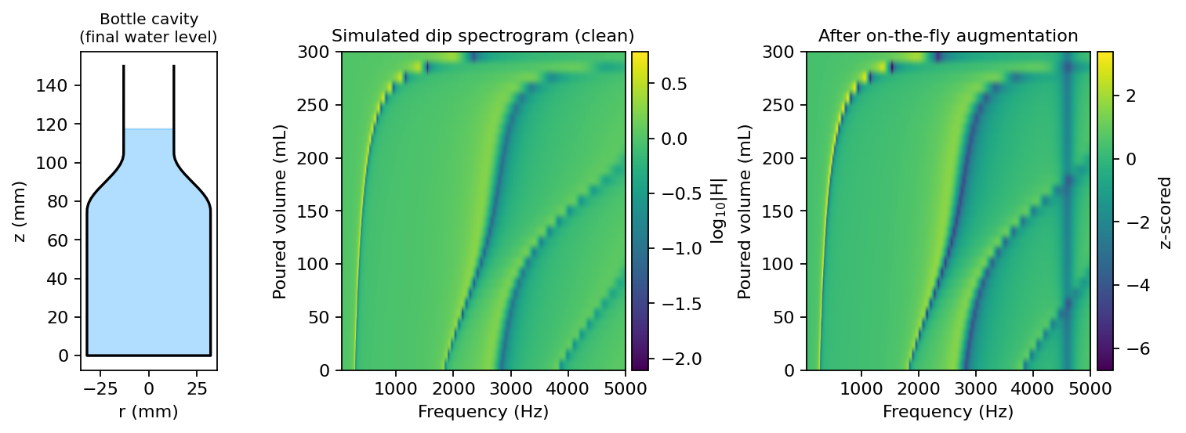
그림 2. 확정된 관측 구조: 물 채움 시퀀스에서 딥들이 이동하며 형상 정보를 궤적으로 펼친다. 스텝별 부은 부피 V가 함께 입력된다

4. 순서의 증명, 시소와의 싸움 — 시뮬레이션 캠페인

4.1 순서가 정말 정보인가 — 셔플 검증
새 프레임 위에서 CNN 계열(집합 처리)로 r_MAE 2.47mm의 베이스라인을 얻고, LSTM으로 1.74mm까지 내려갔다. 그런데 이 개선이 정말 ‘순서를 읽어서’인지 증명해야 했다. 방법은 단순하고 잔인하다: 채점 때 스텝 순서를 무작위로 섞어서 넣어 본다. 결과 — LSTM은 1.74→4.36mm로 무너졌고, 순서를 안 쓰는 집합 모델은 4.73mm 그대로였다. 순서 정보는 실체였다.

4.2 시소의 발견과 진단
깊이 H와 반지름 r을 한 모델이 같이 배우게 하자 이상한 일이 벌어졌다. r이 좋아지는 학습에서는 H가 나빠지고, H를 좋게 하면 r이 나빠졌다 — 우리는 이를 ‘시소 현상’이라 불렀다(표준 용어로는 다중과제 학습의 과제 간 간섭, gradient conflict). 옵티마이저 처방(가중치 감쇠, 코사인 스케줄 등)으로는 풀리지 않았다.
포기 대신 진단을 택했다. H 예측-정답 산점도를 그려 보니 상관계수 0.9977의 팽팽한 직선인데 기울기만 1이 아니었고, 학습을 반복하면 그 기울기가 0.84와 1.12 사이를 오갔다. 해석: 정보가 부족한 게 아니라(직선이 팽팽하므로), 공유 몸통이 두 과제 사이에서 눈금을 흥정하고 있는 것이다. 그렇다면 처방은 구조다 — 몸통을 공유시키지 말 것.

4.3 전문가 결합 — 진단이 강제한 설계
H 전문가(H 손실이 몸통을 마음껏 당기게 한 모델의 H-최적 시점)와 r 전문가(r에 집중한 단방향 LSTM)를 따로 두고, 추론 때 각자의 답만 채택하는 ‘전문가 결합’을 만들었다. 이는 혼합 전문가(MoE)와 닿아 있는 발상이지만, 우리 간섭은 과제 단위로 정적임을 진단으로 알았기에 게이트(라우팅)가 필요 없는 고정 배정을 선택했다. 여기에 방향 어블레이션(물이 차오르는 정방향 단방향이 1.56mm로 최적 — 양방향 1.74, 역방향 2.49)과 검증 눈금 보정을 더해 최종 시뮬 성적 H 4.07mm / r 1.56mm를 확정했다.

4.4 실패한 가설도 원리가 되다 — 연속방정식 손실
물리 제약(부은 부피와 형상의 부피 일치)을 손실 함수에 넣으면 좋아지리라 기대했다(PINN의 발상). 결과는 반대였다: r 1.56→2.30mm로 오히려 나빠졌다. 원인을 추적해 하나의 원리로 정식화했다 — 물리 손실은 지금의 정답지에 없는 정보를 보탤 때만 유용하다. 라벨(정답 형상)이 있는 학습에서 부피 제약은 라벨에 이미 들어 있는 정보의 중복(게다가 ΔV/2 이산화 편향까지 동반)이고, 부피 정보는 손실이 아니라 입력(V 시퀀스)으로 주는 것이 옳다. 이 원리는 뒤에서 테스트타임 정제를 설계할 때 다시 등장한다 — 그곳의 정답지는 측정 스펙트럼뿐이므로, 그때는 부피 제약이 독립 정보 채널이 된다.
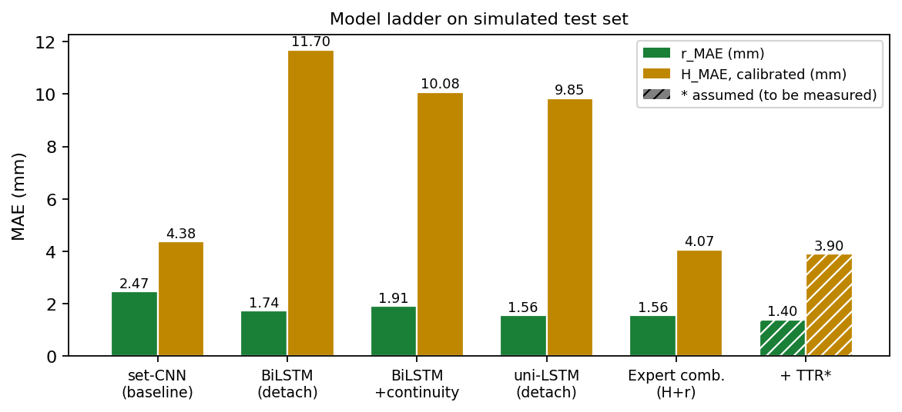
그림 3. 시뮬레이션 캠페인의 사다리. 각 칸의 채택·기각이 전부 통제 실험(셔플·방향·손실 어블레이션)으로 결정되었다

5. 현실의 문 앞에서 — 측정 도구와 형식의 세 간극
측정 도구는 브라우저에서 도는 자작 웹앱으로 만들었다: 사인 스윕 재생·녹음·디컨볼루션(전달함수 계산)·레퍼런스 비율·물채움 세션 관리까지 한 화면. 그런데 첫 실측 데이터를 모델에 넣으려는 순간 세 개의 간극이 드러났다: ① 측정의 FFT 주파수 그리드 ≠ 학습의 700빈 그리드, ② 부피 단위 mL ≠ 누적 m³, ③ 결정적으로 측정 파일에는 레퍼런스로 나눈 ‘비율’이 아니라 컵+장비+방 전체의 전달함수가 들어 있었다. 형식을 맞추는 변환기를 만들고, 도구의 내보내기 자체를 학습 규격(v2_infer JSON)으로 재설계해 세 간극을 해소했다. 7/23, 치수를 아는 두 컵(일자컵·벌어진 컵)으로 첫 정식 물채움 세션을 확보했다.

6. 붕괴 — 그리고 ‘원인 먼저’ 방침
7/27, 실물 컵 10종(유리·3D프린트·고무·스테인리스, 일자·벌어진·오므라진·좁은 실린더)의 물채움 데이터에 결합 모델을 돌렸다. 결과는 참담했다: 깊이 오차 평균 74%. 참 깊이 82~180mm인 열 개의 컵 전부를 166~228mm의 좁은 대역으로 과대 추정 — 무엇을 보여줘도 ‘길고 큰 컵’이라고 답하는 상태였다. 시뮬레이션의 4.07mm는 신기루였나.
이 시점이 연구의 갈림길이었다. 주변의 일반적 처방은 명확했다: 스펙트럼을 뭉개고(스무딩), 대역을 자르고(3kHz), 다시 학습하라. 그러나 그 길은 받아들일 수 없었다 — 딥의 위치가 신호의 본체가 되도록 주파수 빈을 10Hz로 설계한 연구에서, 스무딩은 신호를 지우는 처방이다. 대신 방침을 세웠다:
“결과를 좋게 만드는 것이 목적이 아니다. 깨끗한 스펙트로그램이 시뮬레이션과 일치해 보이는데 왜 추정은 전혀 안 되는가 — 그 이유를 먼저 찾는다.”

7. 원인을 찾아서 I — 물리는 알고 있다

7.1 발명의 방법이 돌아오다 — 물리 궤적 적합
신경망을 의심하기 전에 데이터를 먼저 무죄 방면해야 했다. 정보가 실측에 남아 있기는 한가? 이를 위해 학습을 전혀 쓰지 않는 추정기를 만들었다 — 발명의 커브 피팅을 TMM으로 일반화한 ‘물리 궤적 적합’: 실측 워터폴에서 모드 1·2의 딥 궤적을 추적하고, 후보 형상(원통 2모수/원뿔대 3모수)의 TMM 예측 궤적과 어긋남이 최소가 되는 형상을 찾는다. 발명의 ‘딥→수위→변화율→지름’ 역산 사슬이 이 방식에서는 손실 함수 안에 통째로 들어간다 — 반지름이 틀리면 같은 10mL의 수위 상승 폭이 달라져 궤적 기울기가 어긋나므로.

7.2 두 가지 발견
추적이 자꾸 이상한 곳에 들러붙어 조사해 보니, 워터폴에 물과 무관하게 서 있는 세로줄들이 있었다(749Hz 등). 정체는 레퍼런스 유래의 간섭 노치 — 나눗셈이 이론처럼 완전하지 않다는 물증이었다. 게다가 7/23 세션과 7/27 세션은 노치 위치가 서로 달랐다(레퍼런스를 다시 찍었으므로). 고정 목록으로 피하는 대신, 스텝 방향 중앙값을 빼서 ‘움직이지 않는 모든 것’을 한 번에 제거하는 전처리(중앙값 차감)를 도입하자 궤적이 극적으로 깨끗해졌다.
두 번째 발견은 뜻밖의 보너스였다. 컵과 파일의 대응을 모르는 채 자유 적합을 돌렸더니, 적합된 형상이 ‘이 파일은 일자형(→일자유리), 이 파일은 벌어진 형(→텀블러), 이 파일은 오므라진 형’ 하고 컵을 지문처럼 식별해 주었다. 처음의 짝짓기 추정 중 3건이 이 방법으로 뒤집혔다.
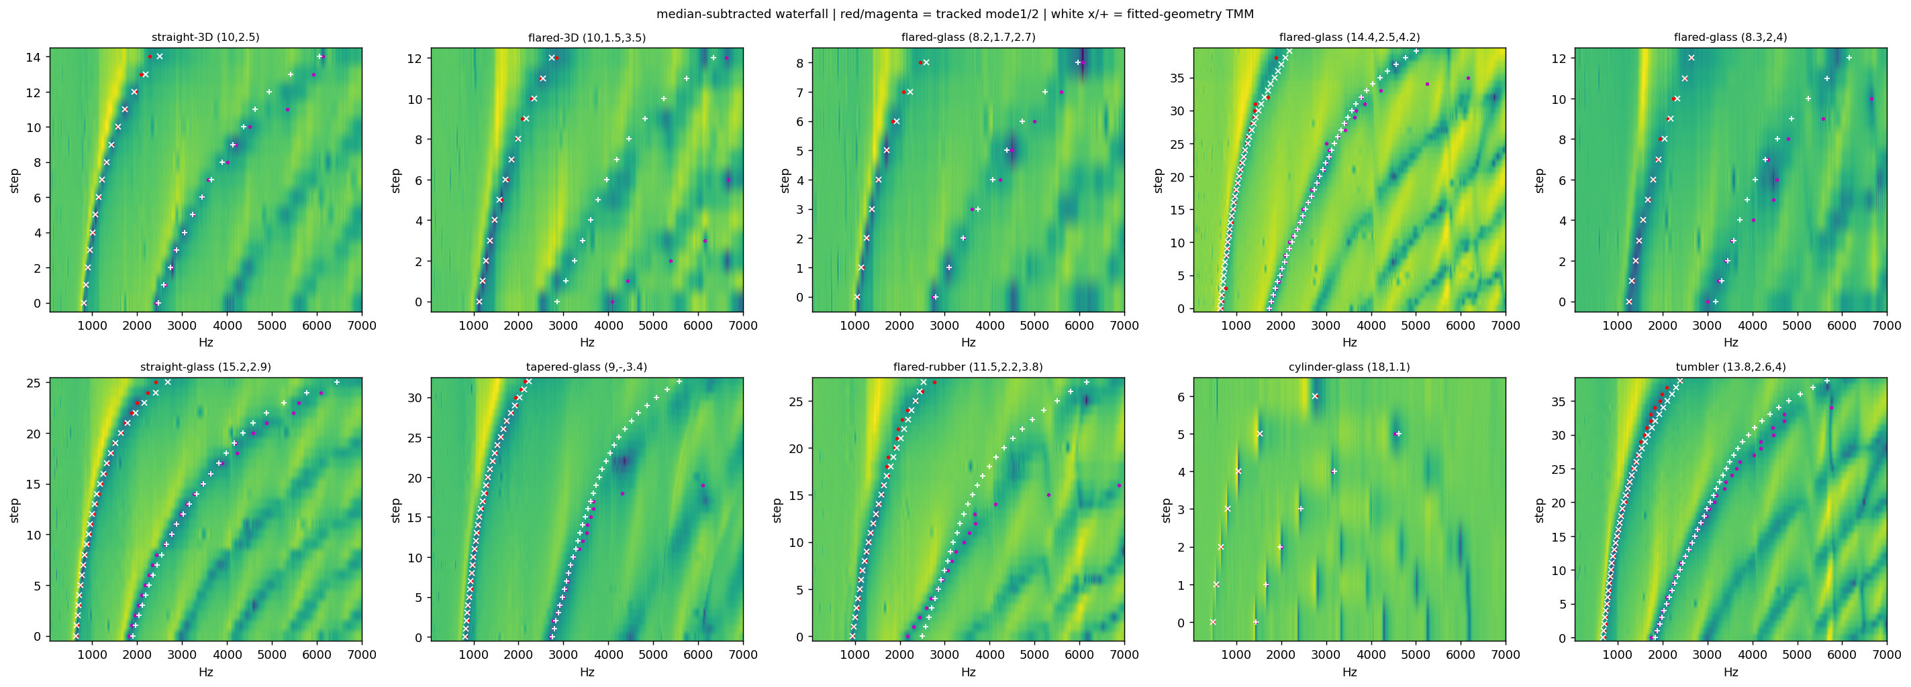
그림 4. 실물 컵 10종: 중앙값 차감 후 워터폴, 추적된 모드 궤적(적색·자홍), 적합 형상의 TMM 예측(백색). 물리만으로 10컵 전부가 복원된다
컵 (참값, cm) | 적합 H (오차, mm) | 적합 반지름 (오차, mm)
일자 3D프린트 (10, 2.5) | 101.1 (+1.1) | 25.2 (+0.2)
벌어진 3D프린트 (10, 1.5→3.5) | 90.1 (−9.9) | 20.3/33.7 (+5.3/−1.3)
벌어진 유리 (8.2, 1.7→2.7) | 90.5 (+8.5) | 18.2/25.9 (+1.2/−1.1)
벌어진 유리 (14.4, 2.5→4.2) | 150.7 (+6.7) | 28.6/40.7 (+3.6/−1.3)
벌어진 유리 (8.3, 2→4) | 76.6 (−6.4) | 25.3/35.8 (+5.3/−4.2)
일자 유리 (15.2, 2.9) | 131.7 (−20.3) | 27.8 (−1.2)
오므라진 유리 (9, 입구 3.4) | 89.7 (−0.3) | 입구 34.2 (+0.2)
벌어진 고무 (11.5, 2.2→3.8) | 102.0 (−13.0) | 30.2/42.0 (+8.2/+4.0)
매스실린더 (18, 1.1) | 175.2 (−4.8) | 11.4 (+0.4)
텀블러 (13.8, 2.6→4) | 141.1 (+3.1) | 29.5/39.6 (+3.5/−0.4)
표 2. 물리 궤적 적합 결과 (전체: |H| 평균 7.4mm / |r| 평균 2.3mm). 이상치도 물리로 설명된다 — 고무컵은 유연한 벽(강체 가정 위반), 일자 유리는 빈 컵 첫 딥부터 데이터 자체가 짧은 공기기둥을 가리킴(내부 깊이 재실측 예정)
판정: 실측 스펙트럼에 형상 정보는 mm 수준으로 온전히 존재한다. 문제는 데이터가 아니라 신경망 쪽에 있다 — 학습 분포 밖의 무언가가 신경망을 밀어내고 있다(분포 이탈). 그 무언가가 무엇인가?

8. 원인을 찾아서 II — 쌍둥이 실험

8.1 전처리로는 안 된다
먼저 값싼 가설부터 소거했다. 재학습 없이 입력만 손보면 되지 않을까? 세 가지 입력(원본 / 노치만 메움 / 중앙값 차감)을 모델에 공급해 본 결과, 노치 메움은 무효과(78.7→78.0mm), 중앙값 차감은 모델에 따라 완화되거나 오히려 악화(추론에만 적용하면 학습 때 본 적 없는 흔적이 새 분포 이탈을 만든다). 전처리 갈래는 증거로 닫혔다. 부수 소득: 시뮬 최강이던 결합(79mm)보다 저용량 단일 모델(21mm)이 실측에서 훨씬 견고한 순위 역전을 확인 — 원인의 성격에 대한 단서였다.

8.2 요인분해 — 무엇이 신경망을 죽이는가
본 실험 설계: 각 컵에 대해 물리 적합이 찾은 형상 + 실제 주입량으로 그 컵의 이상적인 시뮬 시퀀스(‘쌍둥이’)를 만든다. 신경망이 쌍둥이를 맞히면 형상·프로토콜은 무죄다. 그 다음 실측에서 측정한 차이 요인 — 넓은 배경 굴곡, 딥 위치의 계통 이동, 딥 폭, 딥 깊이, 그리고 ‘정지한 좁은 구조’(노치+미세 리플) — 를 쌍둥이에 하나씩 주입하며 어디서 무너지는지 본다.
주입/제거 | 결합 깊이 오차 | 판정
쌍둥이 (깨끗한 시뮬) | 2.5mm | 형상·스텝·프로토콜 무죄. 한 달의 신경망 작업은 유효
+ 넓은 배경만 | 7.5mm | 용인
+ 계통 이동 (실측 측정치) | 7.6mm | 용인
+ 딥 폭 / 깊이 맞춤 | 3.0 / 2.5mm | 용인
+ 정지한 좁은 구조만 | 54.4mm | 범인. 전 컵 오차 부호 +(과대)
+ 전부 | 79.0mm | 실측 원본(82.2mm)과 일치 — 분해 완결
실측 − 좁은 구조 제거 시도 | 67.0mm | 제거로는 구제 불가(잔재가 남는다)
표 3. 쌍둥이 요인분해 (10컵 평균). 단 하나의 요인이 붕괴의 2/3를 단독 재현하고, 전부 넣으면 실측 붕괴가 완전히 재구성된다
부호가 기전을 폭로했다. 주입 시 열 컵 모두 과대 추정 — 신경망에게 ‘물을 부어도 움직이지 않는 좁은 딥’은 ‘물을 부어도 공기기둥이 거의 변하지 않는 매우 큰 컵의 모드’로 읽힌다. 전 컵이 166~228mm로 부풀었던 붕괴의 실체이자, 결합처럼 용량이 큰 모델일수록(모든 좁은 라인을 모드로 정성껏 읽으므로) 더 심하게 무너진 순위 역전의 이유다. 그리고 제거식 구제가 다 실패한 이유도 명확해졌다: 중앙값 기반 분리는 불완전해서 유령 잔재가 남는데, 모델의 민감도가 그 잔재 수준보다 낮다. 빼서 못 없애면 — 무시하도록 가르쳐야 한다.

9. 처방과 회복 — 하룻밤의 재학습
처방은 원인의 거울상이다. 학습 데이터는 그대로 두고, 학습 중 즉석 증강에 ‘시퀀스 내내 같은 자리에 서 있는 좁은 라인(딥과 피크)’을 전 대역에 3~10개씩 주입했다(깊이는 스텝마다 요동 — 실측 노치가 그러하므로). 기존 코드에 있던 좁은 대역용 가짜 딥 증강을 원인에 맞게 일반화한 것이라 코드 변경은 작았다. 하룻밤 GPU 재학습 후 세 가지 시험:
시험 | 재학습 전 | 재학습 후
정지 라인 주입 (원인 재주입) | 54.4mm | 1.7mm — 취약점 소멸
깨끗한 쌍둥이 (원 실력) | 2.5mm | 1.6mm — 유지
실측 10컵 원본 | 82.2mm | 17.1mm — 5배 회복
시뮬 테스트 (참고) | H 4.07mm | H 3.87mm — 오히려 개선
표 4. 원인 진단의 인과적 확증: 원인에서 설계한 처방이 원인 주입 시험을 통과시키고 실측을 회복시켰다
남은 것도 정직하게 기록한다: 잔여 오차는 전 컵이 여전히 + 부호이고(일부 컵 +20~48mm), 실측 노치의 비(非)로렌츠 형상·배경과 라인의 결합 효과·수위에 따라 커지는 모드1 이동 등 아직 안 덮인 미세 요인이 남아 있다. 이것이 다음 장의 정밀 장치가 필요한 이유다.

10. 지금 — 자동 측정기와 남은 질문들

10.1 장치 (실물 시연)
아크릴 원통(외경 110mm) 속에 내경이 다른 도넛 링을 쌓아 임의의 계단형 r(z)를 ‘정답을 정확히 아는 채로’ 구성하는 자동 컵 측정기를 제작 중이다(조립 완성, 자동화 마무리 단계). 모터 구동 피스톤이 강체 바닥을 정밀 제어하고, 물 대신 피스톤 자체가 수위를 연기할 수도 있다. 바닥이 없는 구조는 결점이 아니라 설계다 — 물이 차면 수면이 바닥이 되는데, 이는 시뮬레이션의 가정과 정확히 같다.
이 장치가 낳은 부수 연구가 레퍼런스의 물리다. ‘컵 없음’ 기준 측정을 어떻게 정의하느냐가 노치의 근원이었으므로: 피스톤을 관 입구까지 올려 구멍을 막은 상태 — 측정과 외부 기하가 완전히 같고 오직 공동만 없는 상태 — 를 레퍼런스로 쓰면 나눗셈의 불완전성이 원천 축소된다. 이 선택이 실제로 최선인지를 판정하는 8세션 통제 실험(레퍼런스 후보 3종 × 흡음재 유무, 심판 = 치수를 아는 원통의 TMM 예측)까지 설계해 두었다.

10.2 남은 계획
- 계통 오차 지도: 정밀 원통으로 남은 + 편향의 출처(관측 사슬 vs 컵 고유)를 가르고, 반지름·높이 시리즈로 보정식 구축.
- 비원뿔 형상 실험: 목(헬름홀츠형)·배·계단 프로파일 — 모수 형상 적합이 원리적으로 표현 못 하는 형상에서 자유 형상 추정(테스트타임 정제)의 필요성을 실증. 미분가능 TMM 엔진은 검증 완료, 초기값은 물리 적합(7.4mm)과 신경망(17.1mm) 양쪽으로 공급 가능.
- 한 링 차이 분해능 실험(λ/4 주장의 실측 근거)과, 빈 스펙트럼은 같고 형상이 다른 두 스택을 물 채움이 갈라내는 비유일성 실증 쌍 — 연구 중심 명제의 눈앞 데모.

11. 선행 연구 속의 자리
선행 연구 | 방법·범위 | 본 연구와의 관계
본인 발명 (2024, 제45회 전국학생과학발명품경진대회) | 낙수음 LPC 추적, 1/f 추세선 기울기→지름, 원뿔대 폐형식 커브 피팅, 실물 컵 9종 자동 멈춤 | 직계 전신. ‘임의 형상’ 비전을 TMM·딥러닝·자동 리그로 일반화
Oxford VGG, Bagad 외 “The Sound of Water” (IEEE ICASSP 2025) | 수동 낙수음 + 자기지도 학습(wav2vec2), 영상 공동 지도. 원통 가정 하 높이·반지름·수위 추정 | 문제의식 공유, 접근 상이. 원통 가정 — 본 연구 10컵 중 6종은 그 모델로 표현 불가. 본 연구는 능동 스윕+정량 주입으로 자유 형상 r(z)
음향 펄스 반사법 APR (Sharp 1996 등; 산업 튜브 검사 상용화) | 펄스 반사 시계열로 관 단면적 프로파일 역산 | 같은 목표의 고전 해법. 전용 장비 필요 — 본 연구는 소비자급 장비+물 채움으로 대체
관악기 보어 전파형 역산 (Acta Acustica 2021) | 입력 임피던스 곡선을 순방향 모델로 반복 적합 | 테스트타임 정제와 동일 철학. 임피던스 헤드 필요 — 본 연구는 원거리 마이크 비율 관측
성도 형상 추정 (Schroeder 1967 계열) | 모음 포먼트→성도 단면적 함수 — 역문제의 원형 | 포먼트 수 제한의 비유일성 — 물 채움이 이를 푸는 새 축
음향 비강측정(rhinometry) 등 의료 응용 | 반사파로 비강 단면적 — 비유일성·보정 민감성이 약점 | 경계조건 주사가 없는 단일 측정의 한계 사례
수위 감지 선행 특허 (KR 10-1562019, 2013) | 낙수음 데시벨 기준 | 발명이 이미 주파수 방식으로 차별화, 본 연구는 형상까지
표 5. 선행 연구 지도. 본 연구의 자리: 소비자급 장비 + 능동 스윕 + 물 채움 경계조건 주사 + 물리·딥러닝 하이브리드의 ‘형상 가정 없는’ 복원

12. 기대 효과와 활용 방안
공통 원리: 마이크·스피커만으로, 열지 않고, 접촉하지 않고, 광학적으로 볼 수 없는 용기의 내부 형상과 수위를 잰다. 카메라(불투명·분진·증기에 무력), 초음파 수위계(수위 한 점만), 방사선(비용·안전) 대비 저비용·비침습이 강점이다.
- 자동 멈춤 정수기·음료 디스펜서(발명의 원 응용) — 컵 크기·모양 무관 정지, 시각장애인 보조.
- 반도체·화학 공정 약품통 잔량/상태 관리(발명서 제안의 구체화) — 불투명·밀폐·부식성 용기의 잔량 비접촉 확인 + 형상 복원으로 용기 팽윤·찌그러짐 감지 겸용(위험물 조기 경보).
- LPG·소화기·가스통 잔량 정량화, 저장 탱크의 슬러지 퇴적(바닥 형상 변화) 추정.
- 배관·열교환기 튜브 막힘/스케일 검사 — APR이 상용화한 시장을 액체 주입 가능 계에서 더 저렴한 장비로.
- 3D프린팅·주조품 내부 공동 품질 검사 — CAD 설계 형상과 음향 복원 형상의 대조.
- 지반 싱크홀·동굴·문화재 내부 공동 조사(발명서의 미지 공동 제안 확장) — 자연 수위 변동 자체가 경계조건 주사가 되는 우물·시추공 포함.
- 교육 — 기주공명(고교 물리)에서 역문제·딥러닝까지 한 줄로 잇는 탐구 교재. 자동 측정기는 학교 실험 장비로 재사용.

13. 컨설팅에서 논의하고 싶은 사항
- 서사의 수위: ‘다섯 번의 실패 → 시뮬 완성 → 실측 붕괴 → 원인 규명 → 회복’의 실패 전면 배치가 전람회 심사에서 강점인가, 부담인가.
- 범위: 테스트타임 정제(자유 형상)와 리그 본실험(비유일성 실증 쌍)까지 완성해 출품할지, 현 수준의 완성도를 높일지.
- 기술 쟁점 조언: 실측 잔여 +편향의 출처 가설, 100φ 구간의 횡모드 한계(~2kHz), 레퍼런스 선정 실험(8세션) 설계의 타당성.
- 선행연구 차별성 주장(특히 Oxford 대비)의 적정 수위와, ‘mm급’·‘λ/4 분해능’ 표현의 근거 제시 방식.
- 발명(경진대회 2024)과 본 연구(전람회)의 관계 서술 — 연속 연구의 강점으로 쓰는 방법.

부록 A. 연구 연표
시기 | 사건
2024. 7. | 발명: 공명 추적 자동 멈춤 정수기 (전국학생과학발명품경진대회). 1/f 기울기→지름 원리와 임의 형상 비전 기록
2026 상반기 | 순방향 TMM 엔진 → 수학적 최적화 실패 → MLP 실패 → CNN → LSTM (다섯 단계)
2026. 6. 7. | 실녹음 첫 대조: 공명 위치는 일치, 세기만 불일치 — 훗날의 결정적 단서
2026. 7. 2. | 설계 프레임 확정 (관측량·감쇠·대역·프로토콜·25슬롯·전처리 일괄 결정, 교정된 오해 기록)
2026. 7. 5. | CNN 베이스라인 r 2.47mm. 시소 = 구조적 간섭 판정 (산점도 상관 0.9977)
2026. 7. 12~13. | 셔플 검증(1.74→4.36), 방향 어블레이션(단방향 1.56), 연속방정식 손실 기각, 전문가 결합 확정 H 4.07 / r 1.56mm
2026. 7. 15~23. | 측정 도구 완성, 형식 3간극 해소, 첫 정식 물채움 세션 2컵
2026. 7. 27. | 실측 10컵 — 신경망 붕괴 (깊이 오차 74%). ‘원인 먼저’ 방침
2026. 7. 30. | 물리 궤적 적합 10컵 성공 (7.4/2.3mm) · 중앙값 차감 발견 · 전처리 판정 · 쌍둥이 요인분해로 원인 확정 (정지 좁은 구조 오독)
2026. 7. 31. | 정지 라인 증강 재학습 → 주입 취약점 소멸 (54.4→1.7mm), 실측 82→17mm 회복. 자동 측정기 피스톤 확정, 레퍼런스 물리·선정 실험 설계
다음 | 레퍼런스 선정(8세션) → 계통 오차 지도 → 비원뿔 형상·테스트타임 정제 → 비유일성 실증 쌍
표 6. 연표 — 실패와 교정을 포함한 실제 순서

부록 B. 참고 문헌
- 본인 발명 작품설명서: “컵의 크기에 상관없이 가득 따라주는 똑똑한 AI 정수기”, 제45회 전국학생과학발명품경진대회, 2024.
- P. Bagad, M. Tapaswi, C. G. M. Snoek, A. Zisserman, “The Sound of Water: Inferring Physical Properties from Pouring Liquids”, IEEE ICASSP 2025 (arXiv:2411.11222).
- M. Kac, “Can One Hear the Shape of a Drum?”, Amer. Math. Monthly 73, 1966; C. Gordon, D. Webb, S. Wolpert, Bull. AMS 27, 1992.
- D. Sharp, “Acoustic pulse reflectometry for the measurement of musical wind instruments”, PhD thesis, Univ. of Edinburgh, 1996; 산업 응용: APR 기반 튜브 검사(상용).
- A. Ernoult 외, “Full waveform inversion for bore reconstruction of woodwind-like instruments”, Acta Acustica 5, 2021.
- M. R. Schroeder, “Determination of the geometry of the human vocal tract by acoustic measurements”, JASA 41, 1967 및 포먼트→성도 단면적 역산 계열.
- 수위 감지 선행 특허: KR 10-1562019 (낙수음 음량 기반), 2013.

